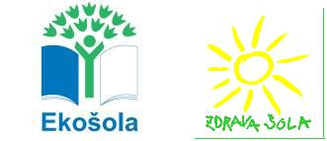
OSNOVNA ŠOLA MIRANA JARCA ČRNOMELJ
Ulica Otona Župančiča 8
8340 Črnomelj

tel. računovodstvo: 07 30 61 787
e-naslov: racunovodstvo1.osnmmj@guest.arnes.si

IZJAVA ZA PREJEMANJE E-RAČUNA V SPLETNO BANKO

Spodaj podpisani/a __________________________________________________________, stanujoč/a

(ime in priimek plačnika)

____________________________________________________________________________________,

(naslov plačnika – ulica, poštna številka in kraj)

DAVČNA ŠTEVILKA:

ELEKTRONSKI NASLOV:

izjavljam, da želim prejemati e-račun za otroka/e:

- ______________________________________________, rojenega ________________

(ime in priimek otroka) (datum rojstva otroka)

- ______________________________________________, rojenega ________________

(ime in priimek otroka) (datum rojstva otroka)

- ______________________________________________, rojenega ________________

(ime in priimek otroka) (datum rojstva otroka)

v svojo spletno banko _________________________________________________.

(naziv vaše banke)

Številka mojega osebnega računa je:

SI56

Obvezujem se, da bom spremembo številke osebnega računa, banke, elektronskega naslova in ostale informacije, pomembne za izdajo računa, sporočil/a računovodstvu šole.

V _________________, dne ______________ Podpis plačnika: ____________________________

Izpolni šola

Vloga je odobrena dne: _______________________ Podpis: ___________________

